**Sumativni rezultati po bodovima i razredima**

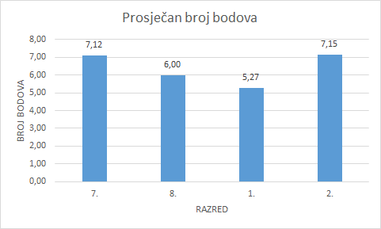

**Sumativni rezultati po zadatcima**

1. Koji od fizičkih izraza za tlak je točan?

A. $p=F∙A$  
B. $p=F/A$

C. $p=A/F$  
D. $p=F+A$

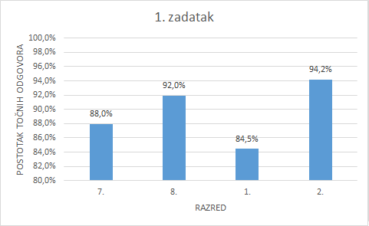

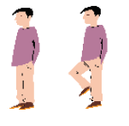2. Kako se promijeni tlak kojim učenik tlači podlogu stojeći na njoj ako podigne jednu nogu u zrak?

A. Tlak će se povećati dva puta

B. Tlak će se smanjiti dva puta

C. Tlak će se povećati četiri puta

D. Tlak će ostati nepromijenjen

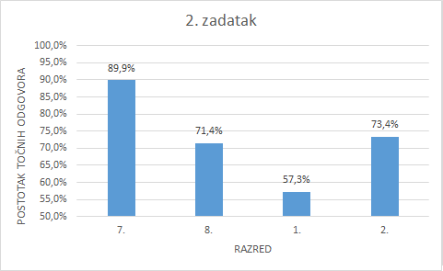

3. Koji od navedenih tlakova odgovara tlaku od 5 bara?

A. 0,005 Pa  
B. 5 00 Pa

C. 5 000 Pa

D. 500 000 Pa

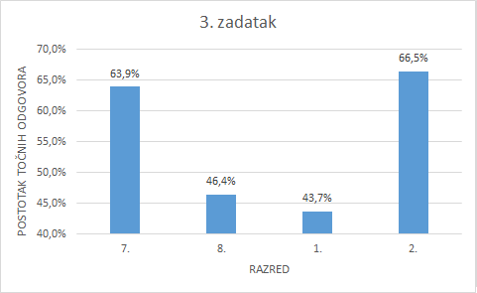

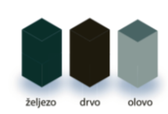4. Na slici su prikazana tri tijela istih dimenzija. Tijela su od željeza, drva i olova. Koje tijelo djeluje na podlogu najvećim tlakom?

$$ρ_{željeza}=7800\frac{kg}{m^{3}}, ρ_{drva}=800\frac{kg}{m^{3}},ρ_{olova}=11 300 \frac{kg}{m^{3}}$$

A. Tijelo od željeza

B. Tijelo od drva

C. Tijelo od olova

D. Sva tijela djeluju istim tlakom.

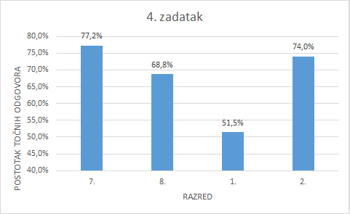

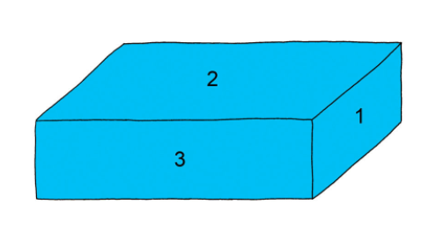5. Na slici je prikazan kvadar na podlozi. Na koju plohu mora biti položen kvadar da bi djelovao najvećim tlakom?

A. Na plohi 1

B. Na plohi 2

C. Na plohi 3

D. Na svim je plohama tlak isti

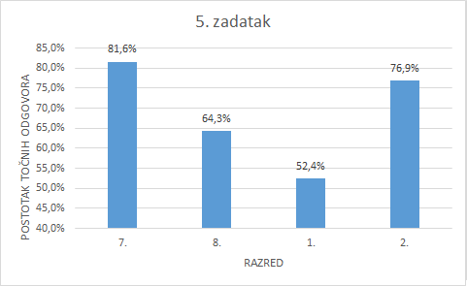

6. Dijagram prikazuje kako se mijenja tlak kojim kvadar tlači podlogu u raznim položajima. Koliki je tlak ako je kvadar u prikazanom položaju?

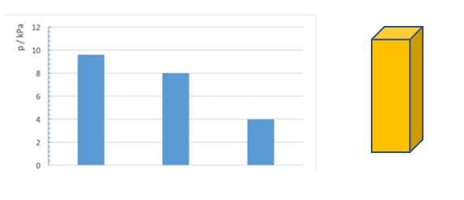A. 4 kPa

B. 8 kPa

C. 9,6 kPa

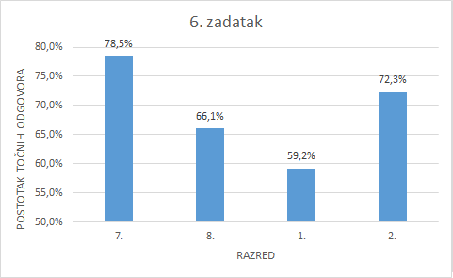

7. Koja je tvrdnja točna za tlak na istoj dubini u jezeru i moru?  
A. Tlak je veći u jezeru

B. Tlak je veći u moru

C. Tlak je jednak u moru i jezeru

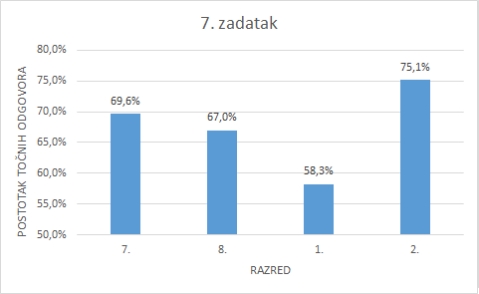

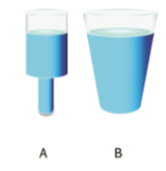8. Na slici su prikazane dvije posude s vodom. U kojoj je posudi tlak vode na dno posude veći?

A. U posudi A

B. U posudi B

C. Jednak je obadvije posude

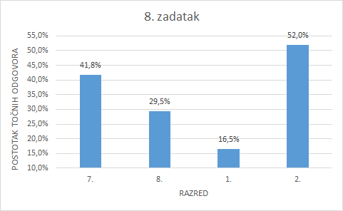

9. Kako će se promijeniti tlak zraka kada se iz podnožja brda popnemo na njegov vrh?

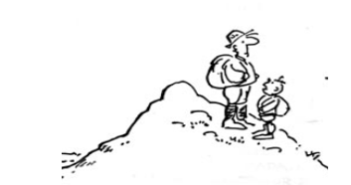A. Tlak će se povećati

B. Tlak će se smanjiti

C. Tlak će ostati isti

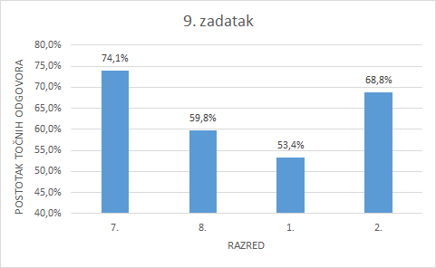

10. Kako će se promijeniti tlak kada se pritisna sila poveća dva puta, a površina na koju ta sila djeluje se smanji dva puta?

A. Tlak će se povećati 2 puta

B. Tlak će se smanjiti 2 puta

C. Tlak će se povećati 4 puta

D. Tlak će ostati nepromijenjen

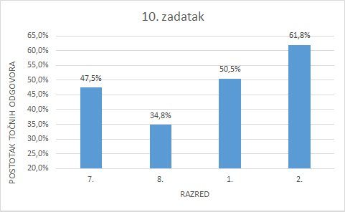u djeluje tijelo od :  
10.) a) drva  
b) olova  
c) željeza